Алматинская область Жамбылский район

ДОШКОЛЬНОЕ ОБРАЗОВАТЕЛЬНОЕ УЧРЕЖДЕНИЕ
ДЕТСКИЙ САД
«МЕРЕЙ-2016»

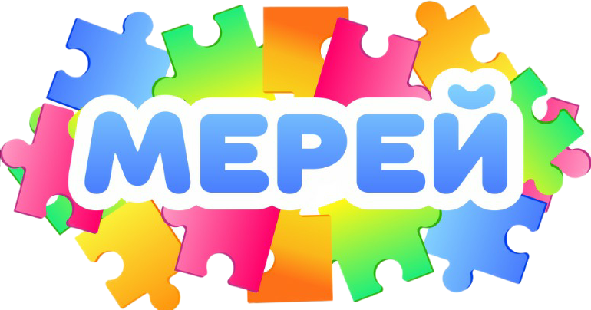

Мастер-класс «Использование инновационных технологий
в изодеятельности с дошкольниками»

Составила воспитатель: Кулагина Ольга Васильевна

Село Узынагаш
2022-2023гг
Мастер-класс «Использование инновационных технологий
в изодеятельности с дошкольниками»

Алматинская область Жамбылский район
ТОО «Мерей-2016» с.Узынагаш
Подготовила: воспитатель детского сада Кулагина Ольга Васильевна

… Это правда! Ну чего же тут скрывать?
Дети любят, очень любят рисовать!
На бумаге, на асфальте, на стене
И в трамвае на окне… Э. Успенский
Дошкольное детство – это начальная ступень раскрытия потенциальных способностей ребёнка. В этом возрасте каждый ребёнок – маленький исследователь, открывающий для себя удивительный окружающий мир.
Рисование – самое увлекательное занятие дошкольника.
На протяжении дошкольного детства изобразительные навыки формируются и усовершенствуются.
Цель: развивать художественно-творческие способности дошкольников средствами нетрадиционных технологий
Чтобы решить проблему возникла потребность в инновациях, предусматривающих совершенствование методов, форм, средств, технологий формирующего инициативного, активного и самостоятельного ребёнка
Нетрадиционные техники рисования:
- набрызг,
- кляксография,
- рисование по сырому,
- монотипия,
- оттиск различными материалами,
- рисование в технике «фроттаж».
- рисование жесткой полусухой кистью
- рисование в технике «пуантилизм»

Средства изображения: гуашь, краски, пластилин, соль, крупы, песок, нитки, пуговицы и др.
Материалы: бумага разной фактуры, зубную щётку, губку, ватные палочки,
коктейльные трубочки, свечи и другое.

Название техники "фроттаж" французского происхождения, означает натирание. Лист бумаги располагается на плоском рельефном предмете. Затем, перемещаясь восковым мелком или не заточенным карандашом по поверхности, получаем оттиск, имитирующий основную фактуру. Чтобы выполнить рисунок, ребёнку требуется некоторое усилие, т. к. мелок приходится держать "плашмя". Но это упражнение полезно, способствует развитию мелкой моторики. И тут вспоминается, как в детстве каждый из нас хотя бы однажды срисовывал монетку, положив её под лист бумаги и проявляя изображение карандашом. Не зря же говорят, что всё новое - это хорошо забытое старое. А сейчас, используя эту технику, можно создавать замечательные картины. Дети с интересом и удивлением наблюдали за тем, как появляется рисунок.
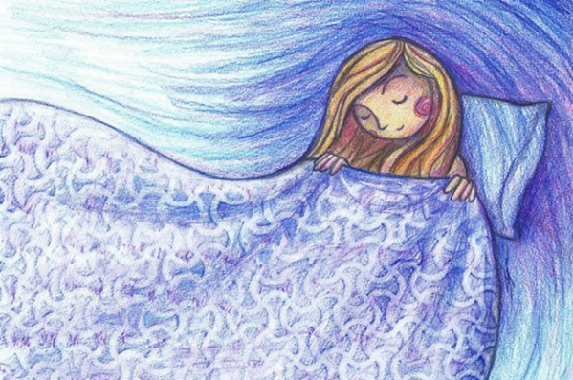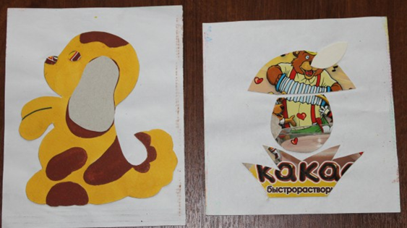
- Приготовить шаблоны из бумаги
Для рисования используются дощечки от мозаики, москитная сетка, разрезанная на квадраты, коврик для изготовления ролл, алюминиевая сетка от вытяжки. Для безопасности края сетки обклеила двухсторонним скотчем.
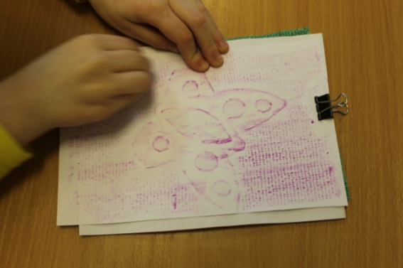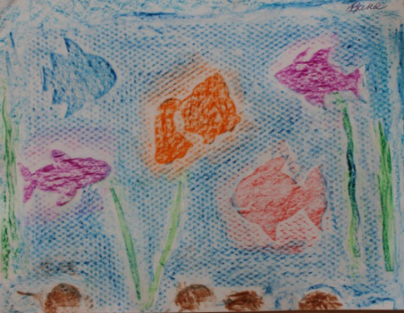
рисование методом «тычка» жёсткой полусухой кистью. Данная техника доступна и интересна детям, они легко её осваивают
Техника рисования «тычок» жесткой полусухой кистью.
- При рисовании этим способом краска должна быть густой (консистенция сметаны).
- Желательно раскладывать её понемногу (3-4 мм) в маленькие розетки.
- Кисточка должна быть жёсткой (натуральная щетинная, и самое главное, сухой (т. е. перед работой её не надо окунать в воду).
- Для достижения большего эффекта, рекомендуется подрезать кисть на 2-3 мм.
- Краски на кисточку необходимо набирать мало, только на её край.
- При нанесении тычка, кисточка должна находится в вертикальном положении, тогда ворс расплющивается и получается большая «пушистая» точка
- После каждого промывания кисточку следует тщательно вытереть насухо.

Рисование мятой бумагой — это очень интересная и необычная техника рисования.
После того, как приготовили все принадлежности к занятию: краски, баночки, бумагу, емкости в которых можно развести краски, кисточки, тряпочки.
Бумажные комочки нам понадобятся большого и маленького размеров. Соответственно отпечатки от них будут различаться по величине.
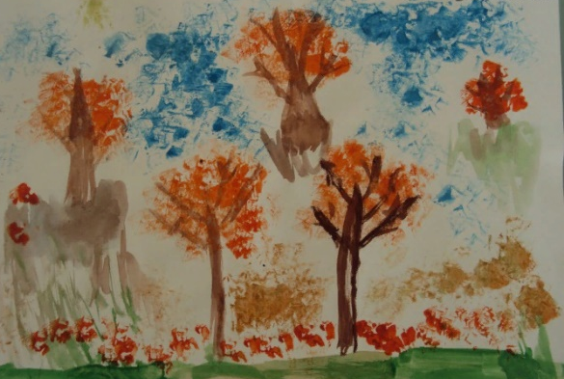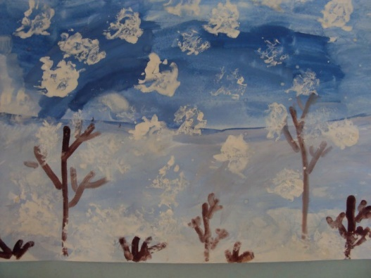
Монотипия - это графическая техника. В переводе с греческого языка монотипия – один отпечаток. Рисунок наносится сначала на ровную и гладкую поверхность, а потом он отпечатывается на другую поверхность. И сколько бы отпечатков мы не делали, каждый раз это будет новый, неповторимый отпечаток. То, что отпечаталось можно оставить в таком же виде, а можно дополнить новыми деталями.
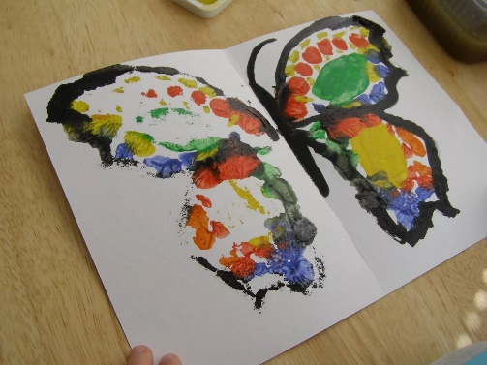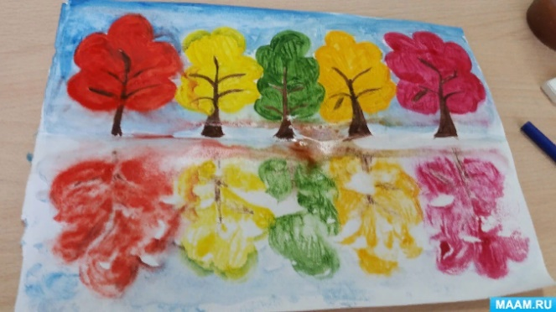
Совместная деятельность со взрослым: поддерживаем активность ребёнка в процессе творчества, поощряем, помогаем обобщить полученный опыт работы с изобразительными материалами.
Инновационные технологии в изодеятельности дают ребенку простор для творчества и самовыражения. Он сам выбирает, чем рисовать, на чем рисовать и как рисовать.

